РГПУ имени А.И. Герцена

Институт Компьютерных Наук и Технологического Образования

Информатика и вычислительная техника

Работу выполнил И.С. Лазарев

**Лабораторная работа №4.**

**Практическое знакомство с процессами, передачей данных между процессами и их синхронизацией**

**Цель работы:** Практическое знакомство с объектом процесс, основными механизмами передачи данных между процессами, а также синхронизацией взаимодействующих процессов в ОС Unix.

**Задание:** Изучить базовые возможности оболочки bash ОС Unix по управлению процессами (заданиями). Разработать приложения, реализующие схему «клиент-сервер» с использованием средств межпроцессорного взаимодействия: семафоров, разделяемой памяти, программных каналов и одной очереди сообщений.

**Задание 1**.

Программа-клиент выводит на экран текст, который посылает программа-сервер. По слову ex обе программы прекращают работать. Программа основана на очереди сообщений FIFO.

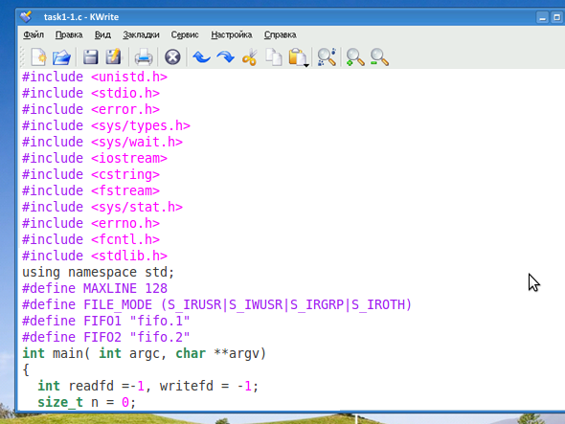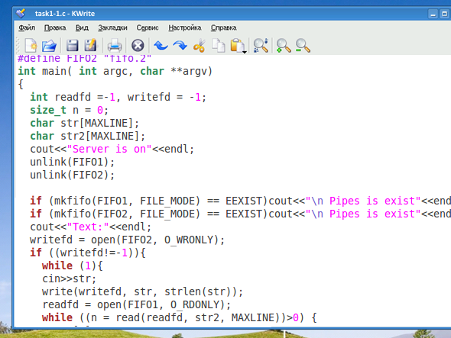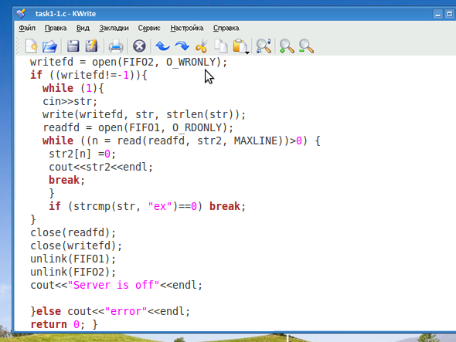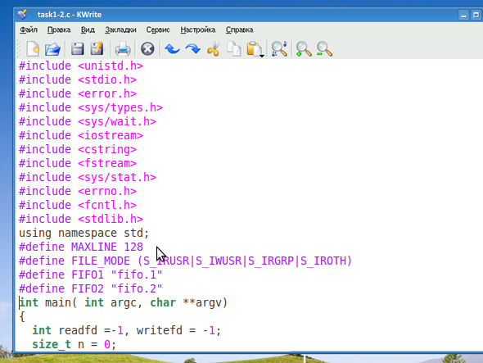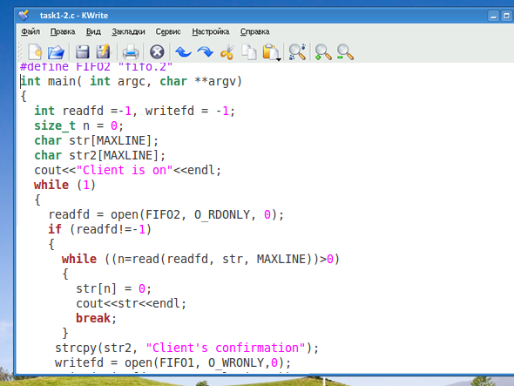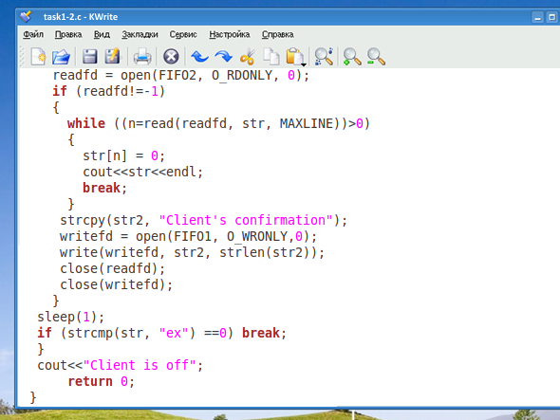

***Результат сервера:***  
  
Server is on  
  
Text:  
  
test1  
  
Client's confirmation  
  
test2  
  
Client's confirmation  
  
test3  
  
Client's confirmation  
  
ex  
  
Client's confirmation  
  
Server is off  
  
***Результат******клиента:***  
  
Client is on  
  
test1  
  
test2  
  
test3  
  
ex  
  
Client is off

**Задание 2**.

Программа-сервер записывает в очередь числа, программа-клиент считывает из очереди эти числа, выводит на дисплей и сумму, удаляет очередь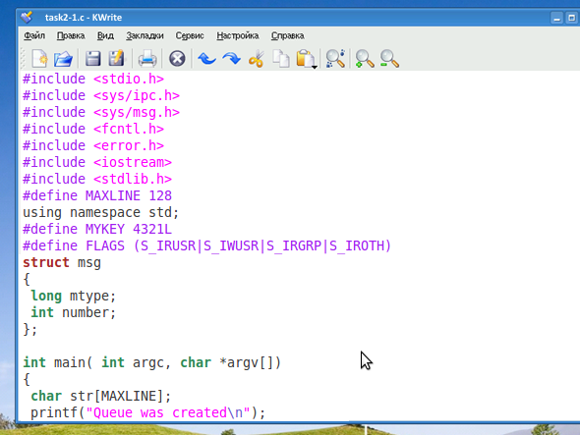

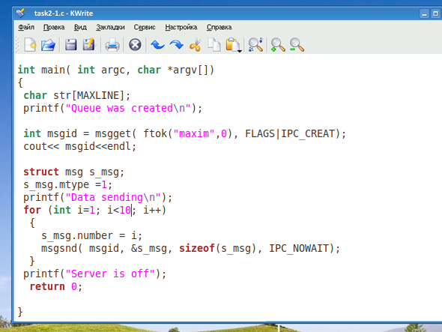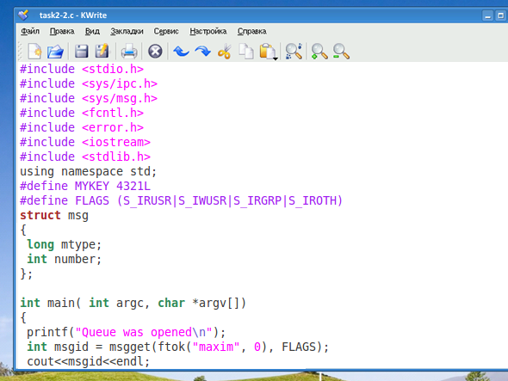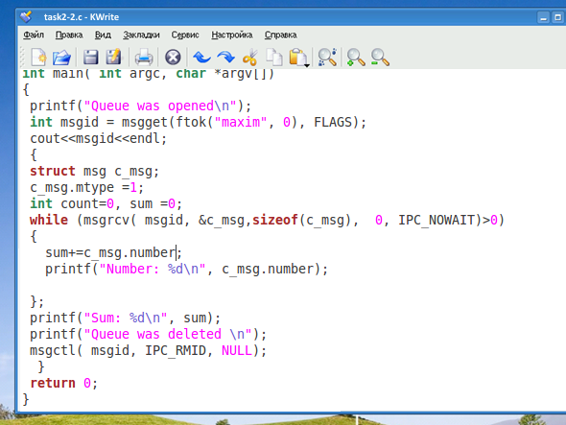

**Результат сервера:**

Queue was created

65536

Data sending

Server is off

**Результат клиента:**

Queue was opened

65536

Number: 1

Number: 2

Number: 3

Number: 4

Number: 5

Number: 6

Number: 7

Number: 8

Number: 9

Sum: 45

Queue was deleted

**Выводы:**

В ходе лабораторной работы мы познакомились с основными механизмами передачи данных и синхронизацией между процессами, такими как очереди сообщений, сегменты разделяемой памяти и синхронизация посредством семафоров. Изучили принципы работы потоков и команды bash по их управлению.

2017